一、选择题 (每题2分,共40分)
1、属于生物基本特征的是 （ ）
A、生物都能快速运动 B、生物都是由细胞构成的
C、生物都能进行光合作用 D、生物都能生长和繁殖
2、生物圈的厚度约为 （ ）
A、10千米 B、20千米 C、100千米 D、1千米
3、2003年10月15日9时，由中国自行研制的“神舟五号”飞船载着中国自己培养的
宇航员杨利伟升入太空，并在太空遨游21小时，实现了中国几代人的梦想，请问下列哪项不是宇航员必须携带的维持生命的物质 （ ）
A、鲜花 B、 淡水 C、 营养物质 D、氧气
4、在研究光对鼠妇生活的影响实验中所用鼠妇的数量是 （ ）
A、一只 B、两只 C、三只 D、十只以上
5、下列食物链正确的是 （ ）
A、草→蚱蜢→食虫鸟→蛇→鹰 B、蚱蜢→草→食草子的鸟→鹰→狐
C、狐→鹰→食虫鸟→蚱蜢→草 D、草←蚱蜢←食虫鸟←鹰←蛇
6、已知四台显微镜的目镜和物镜的倍数如下，在观察洋葱表皮细胞时，视野中细
胞数目最多的显微镜可能是 （ ）
A、5X、10X B、10X、40X C、15X、10X D、20X、35X
7、将显微镜视野中右上方的物像移到视野中央，应向什么方向移动玻片 （ ）
A、左下方 B、右下方 C、左上方 D、右上方
8、沙漠中的仙人掌的叶变态成刺，是因为那儿缺少 ( )
A、动物 B、阳光 C、温度 D、水
9、根、茎、叶中能够运输水分和无机盐的导管叫 （ ）
A、营养组织 B、分生组织 C、输导组织 D、保护组织
10、克隆羊多莉长得像 （ ）
A、供细胞核的母羊 B、供无核卵的母羊
C、代孕母羊 D、A、B、C三种羊的一部分
11、病毒不能独立生活，必须生活在 （ ）
A、有机物中 B、动物遗体中 C、植物遗体中 D、寄生生物细胞中
12、下列有关人体构成正确的是 （ ）
A、组织→器官→系统→人体 B、细胞→器官→组织→人体
C、细胞→组织→系统→人体 D、细胞→组织→器官→系统→人体
13、松树属于裸子植物的依据是 ( )
A、有种子 B、种子具有种皮
C、种子裸露 D、胚珠发育成种子
14、下列那一类植物能做检测空气污染程度的指示植物 （ ）
A、蕨类植物B、藻类植物C、种子植物 D、苔藓植物
15、双受精现象是什么所特有的 （ ）
A、苔藓植物 B、裸子植物 C、蕨类植物 D、绿色开花植物
16、下列结构中属于保护组织的是 ( )
A、根毛 B、伸长区 C、根冠 D、分生区
17、植物体内需要量最大的无机盐是 ( )
A、氮、磷、铁 B、氮、磷、钾
C、氮、硼、钾 D、硼、磷、铁
18、植物进行呼吸作用的主要场所是 （ ）
A、叶绿体 B、线粒体 C、细胞质 D、细胞核
19、绿色植物光合作用制造的有机物主要是 （ ）
A、脂类 B、蛋白质 C、糖类 D、维生素
20、我国的植树节是 （ ）
A、3月12日 B、3月15日 C、5月1日 D、6月1日
二、判断题 （ 对的记“√”，错的记“×”，共10分）
21、对照实验中的变量是不同的，其它条件都是相同的。 （ ）
22、植物通过蒸腾作用丧失了吸收的99%的水分，这是一种浪费。 （ ）
23、细胞各种结构是分工协作的，生物体内各器官（系统）也是分工协作的。（ ）
24、叶片的结构包括叶脉、上表皮、叶肉。 （ ）
25、芽都能发育成枝条。 （ ）
26、冬季植物落叶是植物对环境的一种适应。 （ ）
27、生物圈中已知的绿色植物，大约有30多万种。 （ ）
28、玉米种子萌发时所需的营养是由子叶提供的。 （ ）
29、根吸收的水和无机盐是通过导管运输到其他器官的。 （ ）
30、无土栽培可以更合理地满足不同植物生长对各类无机盐的需要。 （ ）
三、连线题 （共12分）
31、请用直线将相应的名称联系起来。（6分）
黄花菜 茎
白 菜 叶
绿豆 种子
胡萝卜 根
西 瓜 果实
甘 蔗 花
32、在从花到果实的发育过程，请用直线将相应的名称联系起来。（6分）
子房壁 种皮
珠被 果皮
受精卵 种子
受精极核 胚
子房 胚乳
胚珠 果实
四、探究题（每空2分，共38分）
33、当你在自然界畅游时，自然界的植物五彩缤纷，大自然的鸟语花香，飞禽走兽会
给你带来无穷的乐趣与遐想：生命的世界真精彩，生物圈里真奇妙！要想探索生命的奥妙，必须从了解细胞开始。（每空2分，共8分）
⑴细胞的基本结构是细胞膜、细胞质、细胞核。其中__________可以控制物质的进出。
⑵“酷儿”的主要成分是鲜果汁，这些果汁主要来源于细胞结构中的__________。
⑶杜鹃（一种植物）与杜鹃鸟的细胞相比，前者具有细胞壁、__________和液泡。
⑷为了便于在显微镜下观察植物细胞或动物细胞，实验课上我们通常要制作临时__________（填切片、涂片或装片）
34、请完成实验步骤：（每空2分，共6分）
①把盆栽的天竺葵放在黑暗处一昼夜。
②用黑纸把一片叶的部分从正面和背面盖住，然后移到阳光下，照射3至4小时。
③剪下遮光的叶片，去掉黑纸。
④将叶片放在盛有酒精的小烧杯中，再放入大烧杯内隔水加热，叶片逐渐变成
色。
⑤取出叶片，用清水漂洗干净。然后放在培养皿里，向叶片滴加碘液。
⑥稍停片刻，用清水冲洗掉碘液。这时可以看到，叶片见光部分呈 色，没
有遮光的部分不变 色。
35、在探究种子萌发的外界条件实验中，据下列处理分析回答：(每空2分，共6分)
 | 1号瓶 | 2号瓶 | 3号瓶 | 4号瓶
处理方法 | 10粒种子  拧紧瓶盖 | 10粒种子加适量水拧紧瓶盖 | 10粒种子加较多水拧紧瓶盖 | 10粒种子加适量水拧紧瓶盖
处理方法 | 室温 | 室温 | 室温 | 低温
⑴ 表中有 组对照实验。
⑵ 号瓶能萌发，因为它具有种子萌发的 条件。
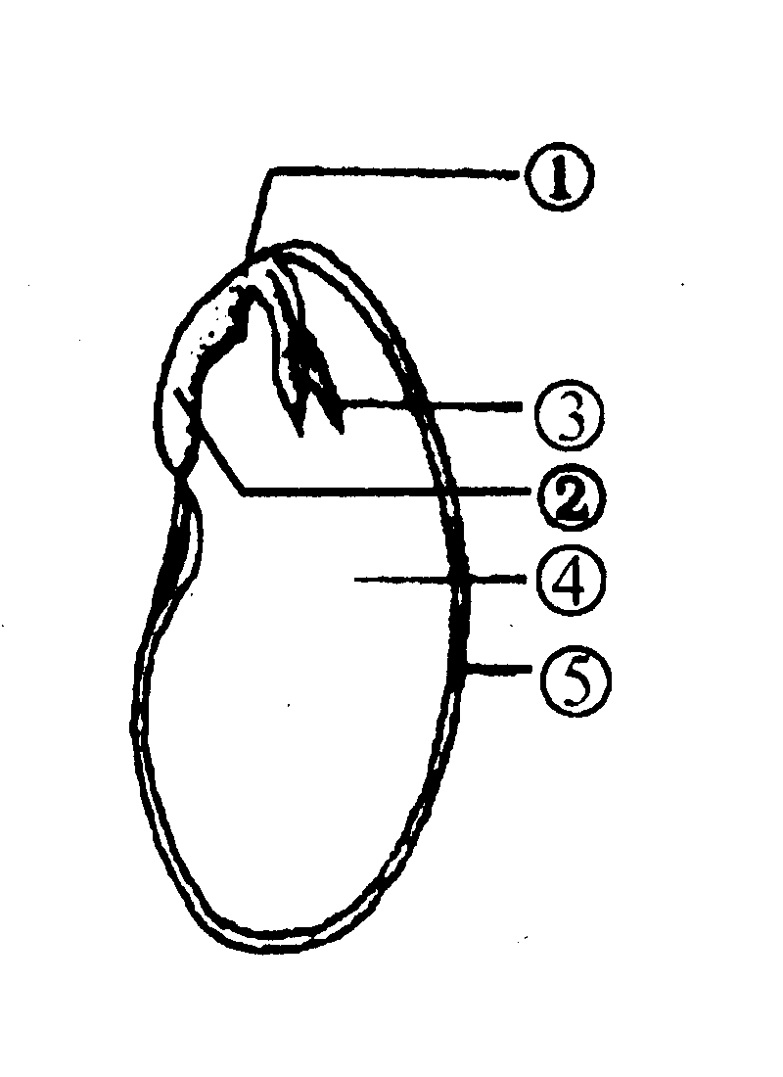
36、右图是菜豆种子的结构，请回答：(每空2分，共8分)
⑴ 能贮藏营养的结构是[④] 。
⑵ 图中[③]的名称是 。
⑶图中将来发育成植物体的根的结构是
[②] 。
⑷图中[①]的名称是 。
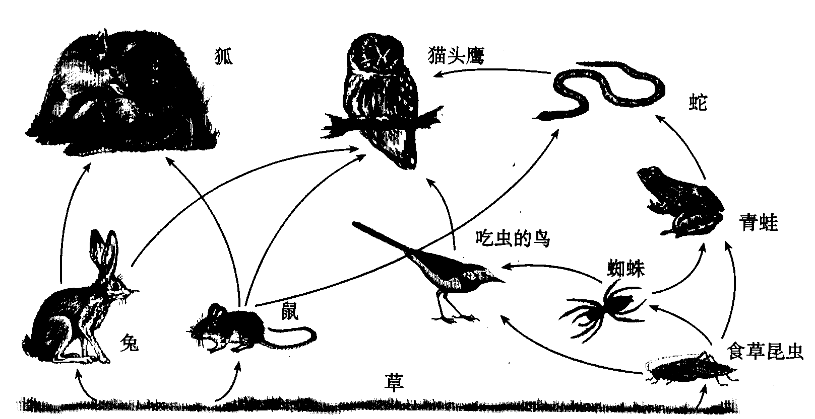
37、下列是某草原生态系统中的部分生物，据图分析：（每空2分，共10分）
⑴ 图中连接好的食物链有
条。
⑵ 最长的食物链是：
。
⑶ 跟鼠有关系的食物链有
条。
⑷ 如蛇的数量减少，短期内数量增加的生物有鼠和 ，数量减少的生物有 。

参考答案
一、选择题 (每题2分,共40分)
题号 | 1 | 2 | 3 | 4 | 5 | 6 | 7 | 8 | 9 | 10
答案 | D | B | A | D | A | A | D | D | C | A
题号 | 11 | 12 | 13 | 14 | 15 | 16 | 17 | 18 | 19 | 20
答案 | D | D | C | D | D | C | B | B | C | A
二、判断题 （ 对的记“√”，错的记“×”，共15分）
题号 | 21 | 22 | 23 | 24 | 25 | 26 | 27 | 28 | 29 | 30
答案 | √ | × | √ | × | × | √ | √ | × | √ | √
三、连线题
31、请用直线将相应的名称联系起来。（6分）
黄花菜 茎
白 菜 叶
绿豆 种子
胡萝卜 根
西 瓜 果实
甘 蔗 花
32、在从花到果实的发育过程，请用直线将相应的名称联系起来。（6分）
子房壁 种皮
珠被 果皮
受精卵 种子
受精极核 胚
子房 胚乳
胚珠 果实
四、探究题
33、⑴ 细胞膜 ⑵ 液泡 ⑶ 叶绿体 ⑷ 装片
34、④ 黄白 ⑥ 蓝 蓝
35、⑴ 3 ⑵ 2 环境或外界
36、⑴ 子叶 ⑵ 胚芽 ⑶ 苤根 ⑷ 胚轴
37、⑴ 9 ⑵草→吃草昆虫→蜘蛛→青蛙→蛇→鹰 ⑶ 3 ⑷ 青蛙 猫头鹰

